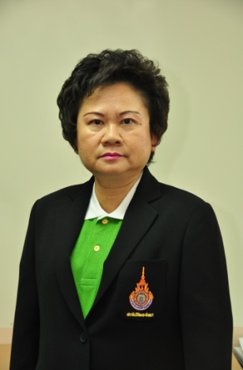

**นางจิราภรณ์ สัพทานนท์   
รองอธิการบดี**

**มหาวิทยาลัยเทคโนโลยีราชมงคลกรุงเทพ**

**ประวัติการศึกษา**

- การศึกษาบัณฑิต (คณิตศาสตร์) 2523 มหาวิทยาลัยศรีนครินทรวิโรฒ บางเขน  
- ศึกษาศาสตรมหาบัณฑิต หลักสูตรและการสอน 2538 มหาวิทยาลัยสุโขทัยธรรมาธิราช  
- ปรัชญาดุษฎีบัณฑิต (วิจัยและพัฒนาการสอนเทคนิคศึกษา) สถาบันเทคโนโลยีพระจอมเกล้าพระนครเหนือ

**ตำแหน่งหน้าที่ในปัจจุบัน**

- อาจารย์ระดับ 7  
- รองอธิการบดี มหาวิทยาลัยเทคโนโลยีราชมงคลกรุงเทพ

**ตำแหน่งหน้าที่สำคัญในอดีต**

- หัวหน้าแผนกหลักสูตรและตำราเรียน สถาบันเทคโนโลยีราชมงคล พ.ศ. 2543 วิทยาเขตเทคนิคกรุงเทพฯ  
- หัวหน้าสำนักงานฝ่ายวิชาการ สถาบันเทคโนโลยีราชมงคล พ.ศ. 2546 วิทยาเขตเทคนิคกรุงเทพฯ  
- ผู้อำนวยการสถาบันวิจัยและพัฒนา มหาวิทยาลัยเทคโนโลยีราชมงคลกรุงเทพ พ.ศ. 2550

**เครื่องราชอิสริยาภรณ์ชั้นสูงสุดที่ได้รับ**

**-** ทวีติยาภรณ์ช้างเผือก พ.ศ. 2544

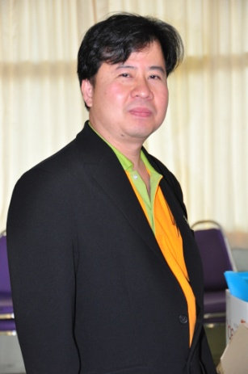

**ผู้ช่วยศาสตราจารย์ปราโมทย์ อนันต์วราพงษ์**  
**ผู้อำนวยการสถาบันวิจัยและพัฒนา**

**ประวัติการศึกษา**

* เทคโนโลยีโทรคมนาคม (อส.บ.) 2535 สถาบันเทคโนโลยีพระจอมเกล้าเจ้าคุณทหารลาดกระบัง

Telecommunications and Information 2540 University of Essex System (Pg.D.)

* วิศวกรรมโทรคมนาคม  (วศ.ม.) 2548 สถาบันเทคโนโลยีพระจอมเกล้าเจ้าคุณทหารลาดกระบัง

**ตำแหน่งหน้าที่ในปัจจุบัน**

- ผู้ช่วยศาสตราจารย์  
- ผู้อำนวยการสถาบันวิจัยและพัฒนา

**ตำแหน่งหน้าที่สำคัญในอดีต**

* รองผู้อำนวยการสถาบันวิจัยและพัฒนา ฝ่ายงานวิจัย พ.ศ. 2549 – 2553
* ผู้ช่วยบรรณาธิการ วารสารวิจัย มหาวิทยาลัยเทคโนโลยีราชมงคลกรุงเทพ พ.ศ. 2550 – ปัจจุบัน
* กรรมการบริหารคณะวิศวกรรมศาสตร์ พ.ศ. 2549 – 2553 มหาวิทยาลัยเทคโนโลยีราชมงคลกรุงเทพ
* คณะกรรมการความร่วมมือการจัดตั้งและดำเนินงานโรงงานต้นแบบ พ.ศ. 2552 - ปัจจุบัน  
  เส้นใยผสมระหว่างมหาวิทยาลัยเทคโนโลยีราชมงคลกรุงเทพและศูนย์นาโนเทคโนโลยีแห่งชาติ สำนักงานพัฒนาวิทยาศาสตร์และเทคโนโลยีแห่งชาติ

**เครื่องราชอิสริยาภรณ์ชั้นสูงสุดที่ได้รับ**

- ทวีติยาภรณ์มงกุฎไทย พ.ศ. 2548